中國文化大學
教育部高教深耕計畫成果紀錄表
子計畫 | A4厚植專業知識，啟發創新能力，提升就業知能
具體作法 | A4-2-1強化社團學習型組織領導與經營
主題 | 2022群組聯合幹部訓練營
內容  （活動內容簡述/執行成效） | 主辦單位：2022群組理學院及服務類社團，共14個  活動日期：111/8/29-31  活動地點：中國文化大學校本部、金山青年活動中心  參與人數：學員35人、社團負責人14人、輔導員2人，顧問群8人，師長1人共計60參與  活動日期流程概述:  本活動時間籌備會111年7月-8月；團訓8月2日（0900-2200）；營隊協會8月26日（1000-2200）；正式營隊8月29-31日（0800-2200）；總檢討會9月1日（1800-2200）。  執行成效：  籌備一個半月終於在3天營隊使新任幹部了解未來社團運作，以及培養處事、應變能力，藉由安排各種基礎課程與團隊合作活動，進而提升系學會、社團間凝聚力及團隊互助精神，並增進各社團之情誼，學員在核心能力的成長在10%以上。
活動照片  (檔案大小以不超過2M為限) | 活動照片電子檔名稱  (請用英數檔名) | 活動照片內容說明(每張20字內)
 | 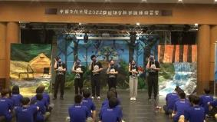 | 始業式
 | 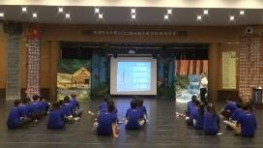 | 團體動力課程
 | 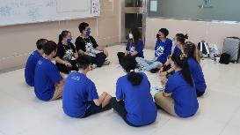 | 破冰活動
 | 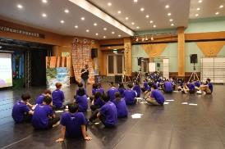 | 說話的藝術課程
 | 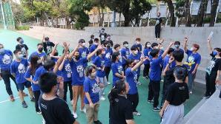 | 團體對抗
 | 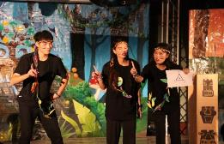 | 夜宴表演
 | 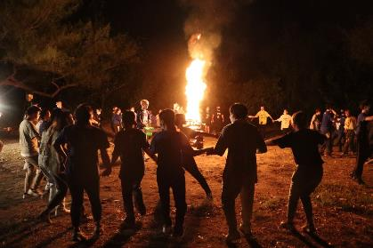 | 營火晚會
 | 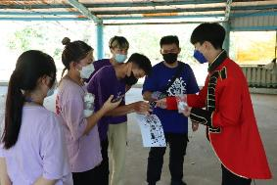 | RPG
 | 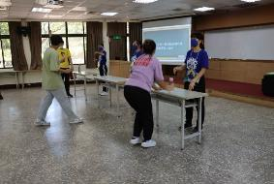 | 行政小學堂
 | 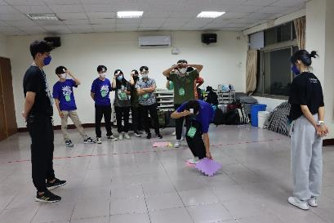 | 小組時間
 | 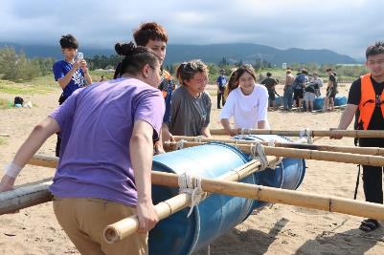 | 自力造筏
 | 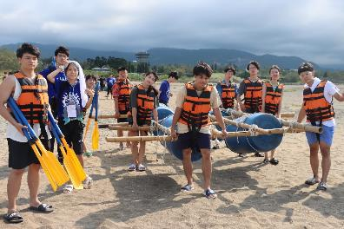 | 自力造筏
 | 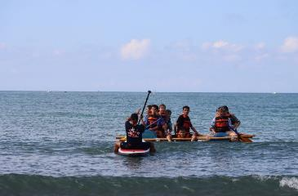 | 自力造筏
 | 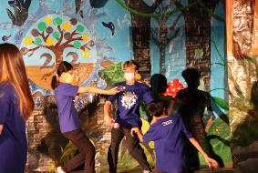 | 學員成果發表
 | 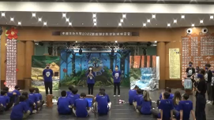 | 結業式
 | 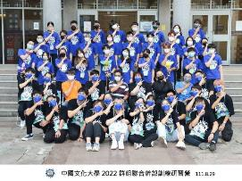 | 大團照

